BTS SCBH Session 2017
Étude technico économique
Sous épreuve U42
Analyse, dimensionnement et choix des composants
DURÉE : 4 heures, coefficient : 4

MAISON DES SPORTS

Livret technique pages 1/10 à 10/10

LT 1 Impacts environnementaux LT 2 Salles sportives - Acoustique
LT 3 Simulation Temps de réverbération LT 4 Actions sur les structures
LT 5 Eurocode 5 Calculs aux états limites des éléments simples LT 6 Formulaire Résistance des Matériaux
LT 7 Extrait Eurocode 3
LT 8 Eurocode 5 Sollicitations combinées
LT 9 Eurocode 5 Assemblages
LT 10 Système de fixation par broches WS LT 11 Axonométrie
LT 12 Coupe de principe toiture
LT 13 Coupe EE grande salle de basket
LT 14 Vue en plan charpente grande salle de basket LT 15 Vue en plan charpente gymnase d’entraînement LT 16 Coupe BB gymnase d’entraînement
LT 17 Coupe de principe charpente salle omnisports

LT1 Impacts environnementaux LT 2 Salles sportives – Acoustique – Extrait NF P 90-207

Tous ces impacts sont renseignés ou calculés conformément aux indications du § 6.1 de la norme NF P 01-010 et pour l’Unité Fonctionnelle de référence, par annuité.

Définition de l’Unité Fonctionnelle (UF)
1 m² de revêtement de sol, mis en œuvre selon les règles de l’art, et destiné à assurer la couverture d’un sol intérieur et à participer à la décoration et au confort des locaux, pendant une annuité sur la base d’une durée de vie typique.
La durée de réverbération d'une salle sportive T, est définie par la valeur moyenne arithmétique des durées de réverbération mesurées, conformément à l'article 5, la salle sportive étant vide mais avec ses équipements fixes, dans les bandes d'octave de fréquence médiane comprise entre 125 et 4 000 Hz.

La valeur de la durée de réverbération d'une salle sportive, T, exprimée en secondes, doit être telle que :
où : 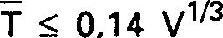
N° | Impact environnemental | Unité | Valeur de l'indicateur par annuité
 |  |  | Linoléum | PVC | Bois
1 | Consommation de  ressources énergétiques : | MJ/UF
 | Energie primaire totale |  | 22,1 | 13,6 | 8,68
 | Energie renouvelable |  | 5,3 | 0,4 | 5,47
 | Energie non renouvelable |  | 16,7 | 13,2 | 3,21
2 | Epuisement de ressources (ADP) | kg équiv.  antimoine (Sb)/UF | 0,0036 | 0,0047 | 0,00065
3 | Consommation d’eau totale | litre/UF | 10,1 | 5,8 | 0,733
4 | Déchets solides : | kg/UF
 | Déchets valorisés (total) |  | 0,75 | 0,01 | 0,0177
 | Déchets éliminés (total) |  | 0,352 | 0,33 | 0,175
5 | Changement climatique | kg équiv.  CO₂/UF | 0,494 | 0,466 | -0,145
6 | Acidification atmosphérique | kg équiv.  SO₂/UF | 0,0032 | 0,006 | 0,0007
7 | Pollution de l’air | m³/UF | 92 | 51 | 28,4
8 | Pollution de l’eau | m³/UF | 0,782 | 0,155 | 0,0312
9 | Destruction de la couche  d’ozone stratosphérique | kg CFC équiv.  R11/UF | 1,00E-15 | 0 | 2,09E-11
10 | Formation d’ozone  photochimique | kg équiv. éthylène/UF | 0,0003 | 0,00025 | 0,00058

- V est la valeur du volume de la salle sportive, limité par le plancher, les gradins (le cas échéant), les parois latérales et le plafond, exprimée en mètres cubes.

Les valeurs minimales admissibles de la durée de réverbération d'une salle sportive sont représentées dans la courbe basse sur la figure 1.

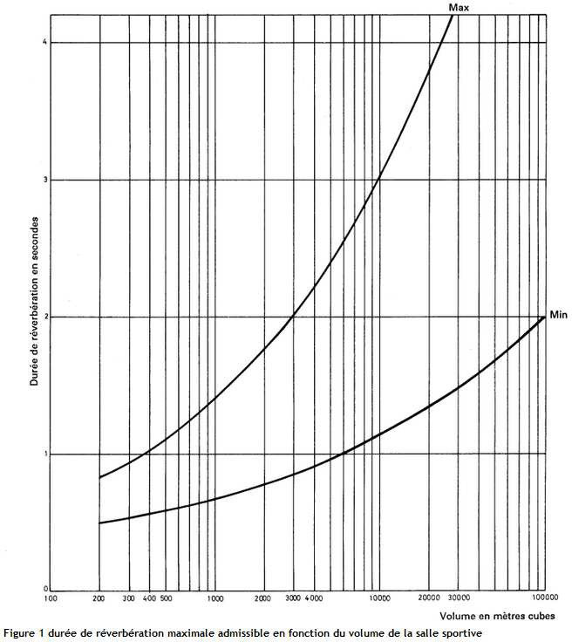

LT 3 Simulation temps de réverbération
LT 4 Actions sur les structures

  - Actions d’entretien sur les toitures (Q)

Pour les toitures, les actions d'entretien correspondent à des charges mobiles (i.e. personnes, matériels, matériaux).
Temps de réverbération par bande d'octave en secondes |  | Bandes d'octave
 |  | 125  Hz | 250  Hz | 500  Hz | 1000 Hz | 2000 Hz | 4000 Hz
1 | Plafond avec 50 % de traitement acoustique | 5,43 | 4,38 | 5,04 | 5,24 | 5,88 | 6,94
2 | Plafond avec 70 % de traitement acoustique | 4,10 | 3,19 | 3,42 | 3,59 | 4,08 | 4,86
3 | Plafond avec 90 % de traitement acoustique | 3,80 | 2,94 | 3,10 | 3,26 | 3,72 | 4,43
4 | Plafond avec 50 % de traitement acoustique + Traitement sur 1 pignon | 4,84 | 3,80 | 3,91 | 4,10 | 4,46 | 5,25
5 | Plafond avec 70 % de traitement acoustique + Traitement sur 1 pignon | 4,14 | 3,30 | 3,27 | 3,44 | 3,81 | 4,51
6 | Plafond avec 70 % de traitement acoustique + Traitement sur 2 pignons | 3,88 | 3,06 | 2,88 | 3,03 | 3,30 | 3,90

Le calcul des composants structuraux de toitures prend en compte comme actions :
    - des charges uniformément réparties qk (kN/m²),
    - des charges concentrées Qk (kN) non cumulables avec d’autres actions.
Dans le cas des toitures inaccessibles sauf pour entretien, le Tableau 5-6 donne les valeurs minimales des actions d'entretien spécifiées dans l'annexe française de NF EN 1991-1-1.
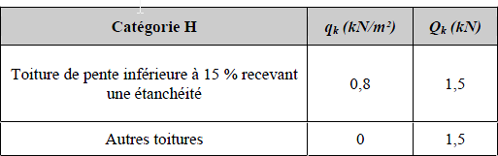

Tableau 5-6 : Charges d’entretien sur les toitures selon NF EN 1991-1-1/NA

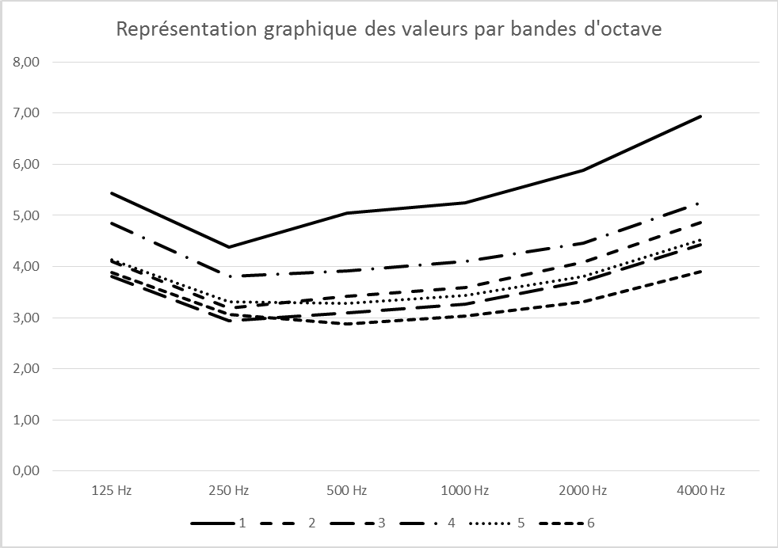
La charge répartie d’entretien ne doit s’appliquer que :
    - sur une aire rectangulaire de 10 m², dont la forme et la localisation sont à choisir de la façon la plus défavorable pour la vérification à effectuer (sans toutefois que le rapport entre longueur et largeur dépasse la valeur 2),
    - pour la justification des éléments structuraux de la toiture,
    - seule sans prise en compte des charges de neige ou des actions du vent.
Vis-à-vis des classes de durée cumulée de chargement de l'EN 1995-1-1, les charges d’entretien sur les toitures correspondent à une classe de durée cumulée de chargement de court terme.

  - 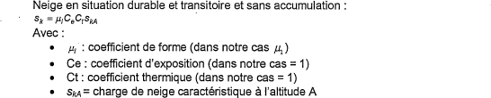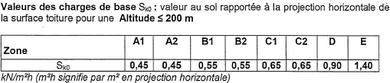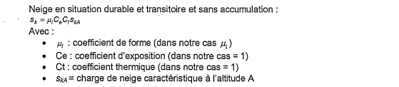Actions climatique de neige (S)

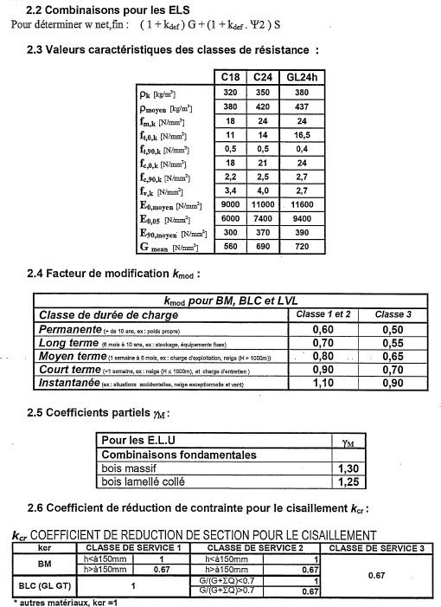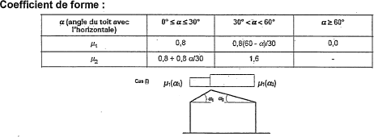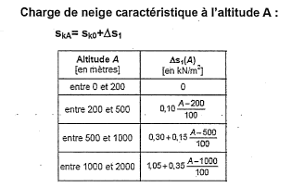
W fin :
μ₂
μ₁
μ₁(α₂)
μ₁(α₁)
LT 5 Eurocode 5 Calculs aux états limites des éléments simples

Prise en compte des effets locaux Accumulation au droit de saillies et d’obstacles
Dans le cas de la neige avec accumulation, la présence d’obstacles (équipements, murets, acrotères, …) modifie localement le coefficient de forme μ.
On entend par saillies et obstacles tout ce qui peut provoquer une accumulation de la neige sur les toitures quasi horizontales lorsque le vent souffle, comme les équipements et les acrotères. On doit alors modifier localement le coefficient de forme μ dans les cas de neige avec cumulation sur les toitures quasi horizontales comme suit :
Avec
μ₁ = 0,8 et μ₂ =γ.h/ s_{k}
l_{s} = 2.h
γ est le poids spécifique de la neige pris égal à 2 kN/m³ (neige fraîche) et s_{k} la charge de neige caractéristique au sol en kN/m², et les limitations suivantes :

- 0,8 ≤ μ₂ ≤ 2 dans le cas d’un obstacle isolé (Figure 5-9)
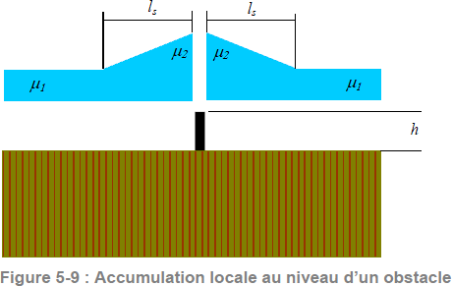
- 5 m ≤ l_{s} ≤ 15 m

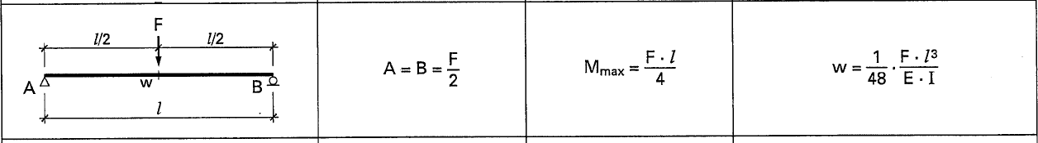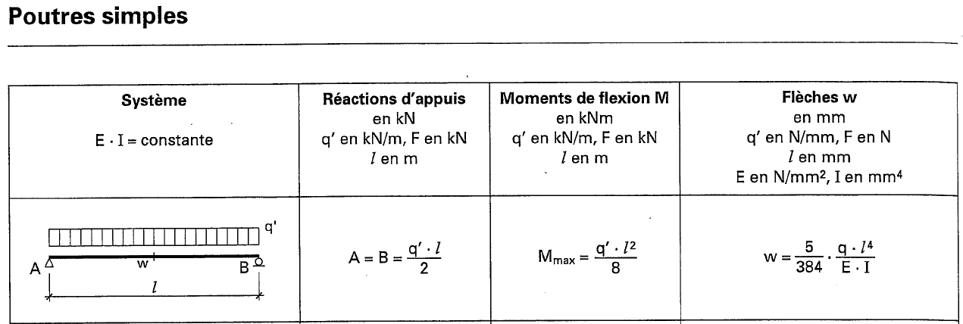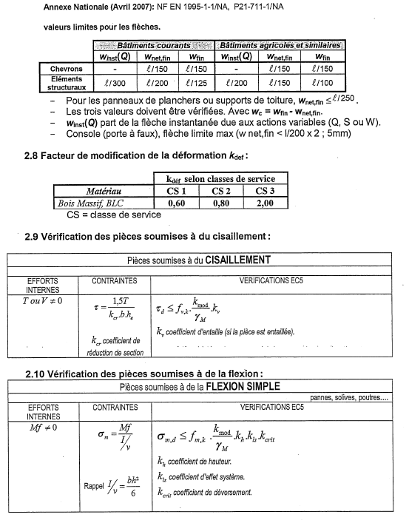LT 6 Formulaire Résistance des Matériaux

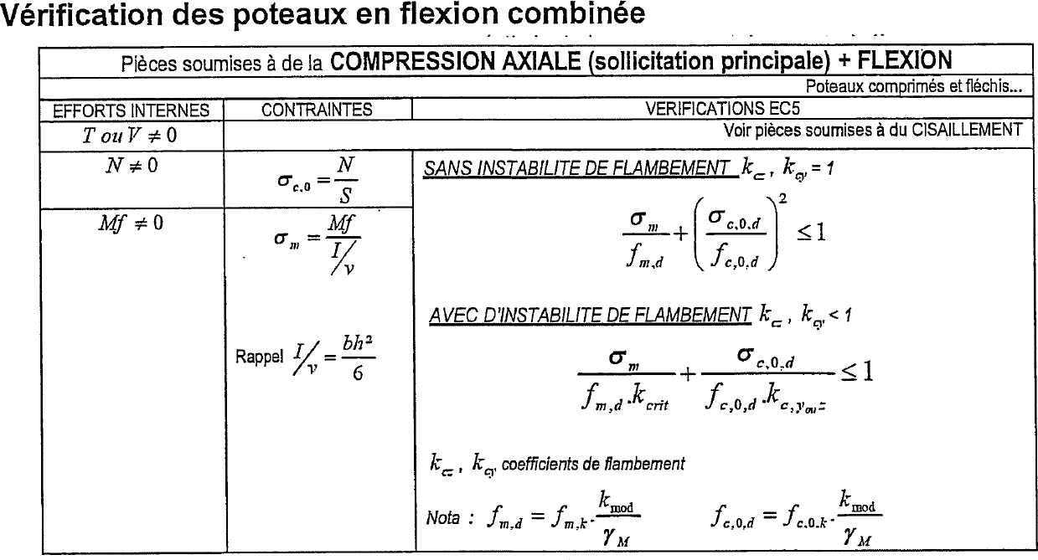LT 7 Extrait Eurocode 3 LT 8 Eurocode 5 Sollicitations combinées
Rappel

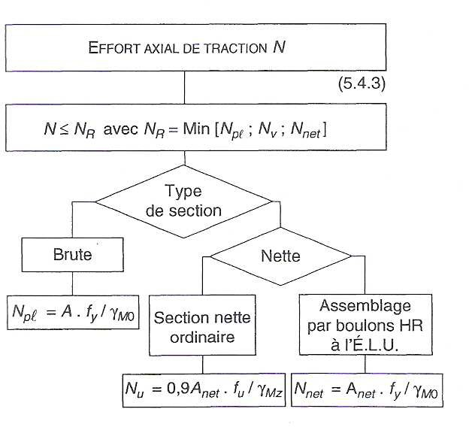

LT 9 Eurocode 5 Assemblages LT 10 Système de fixation par broches WS

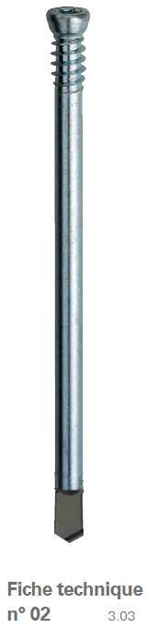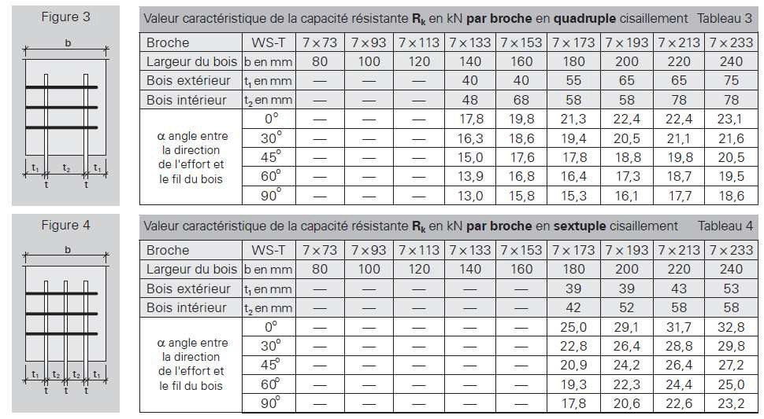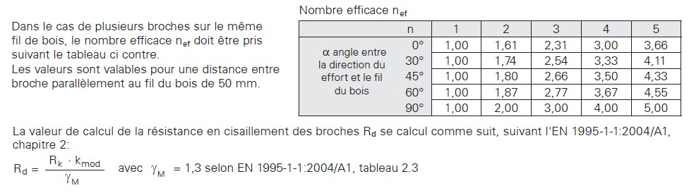Espacements et distances minimales pour les broches
Valeur caractéristique de la capacité résistante R_{k} en kN par broche en sextuple cisaillement
Valeur caractéristique de la capacité résistante R_{k} en kN par broche en quadruple cisaillement

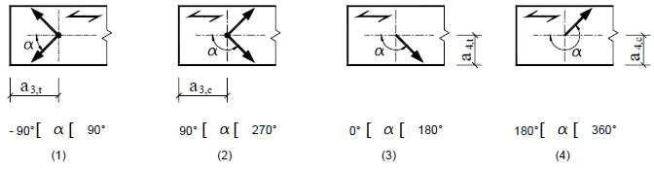
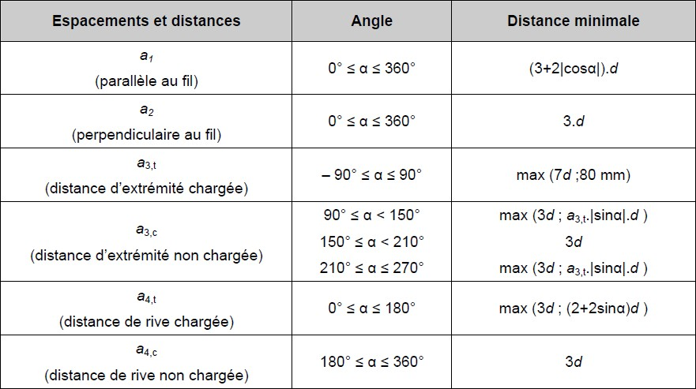

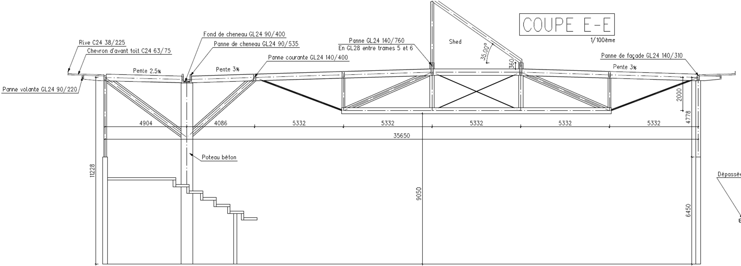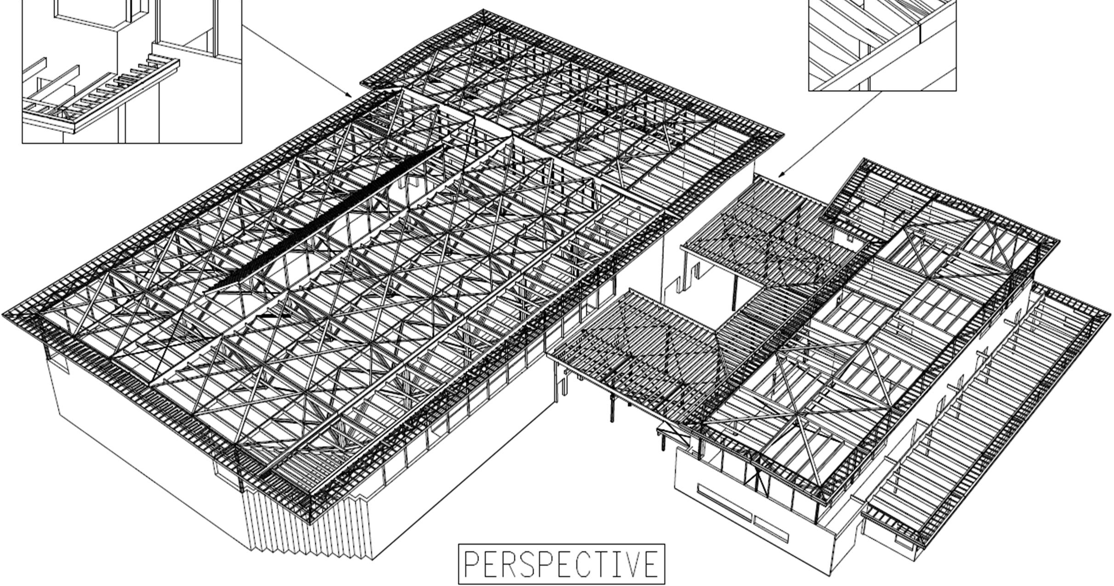
LT 11 Axonométrie

LT12 Principe de toiture

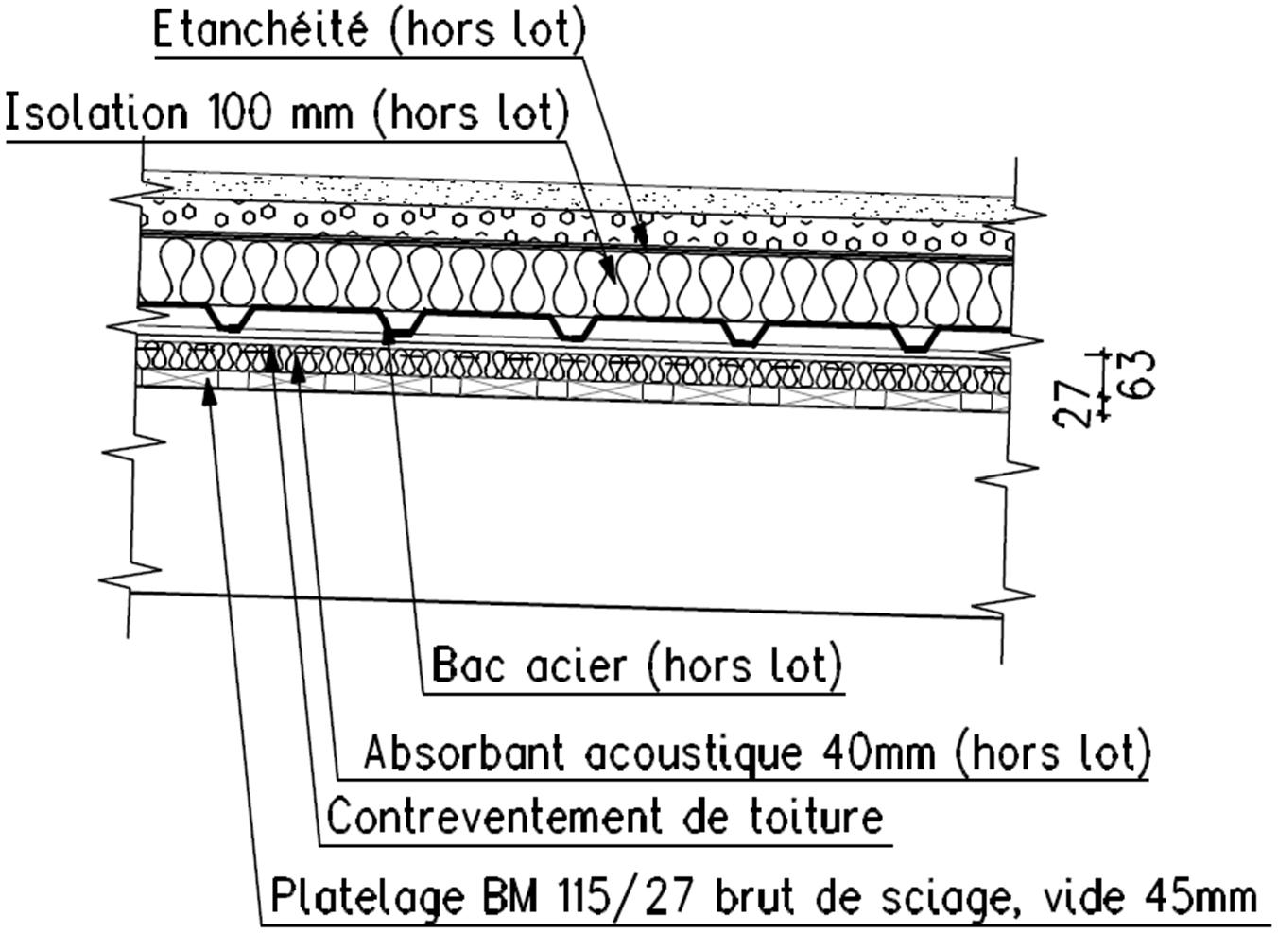
LT 13 Coupe EE grande salle de basket

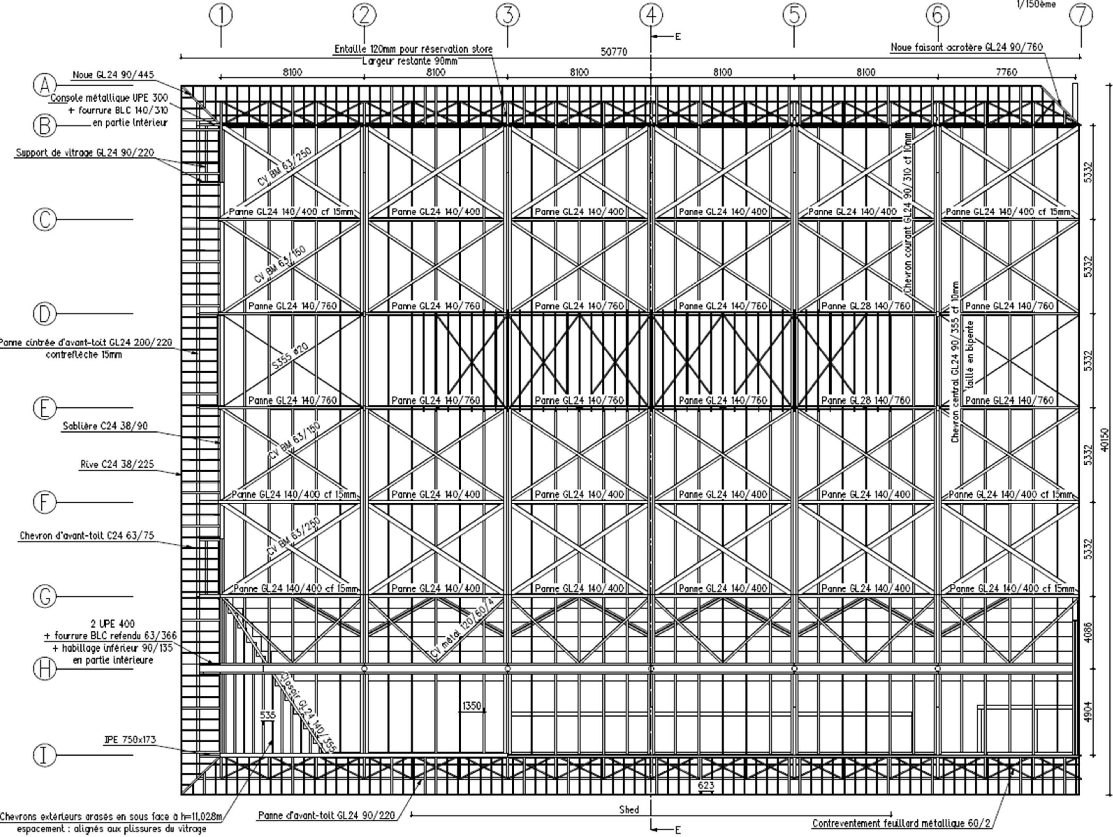

LT 14 Vue en plan

charpente grande salle de basket

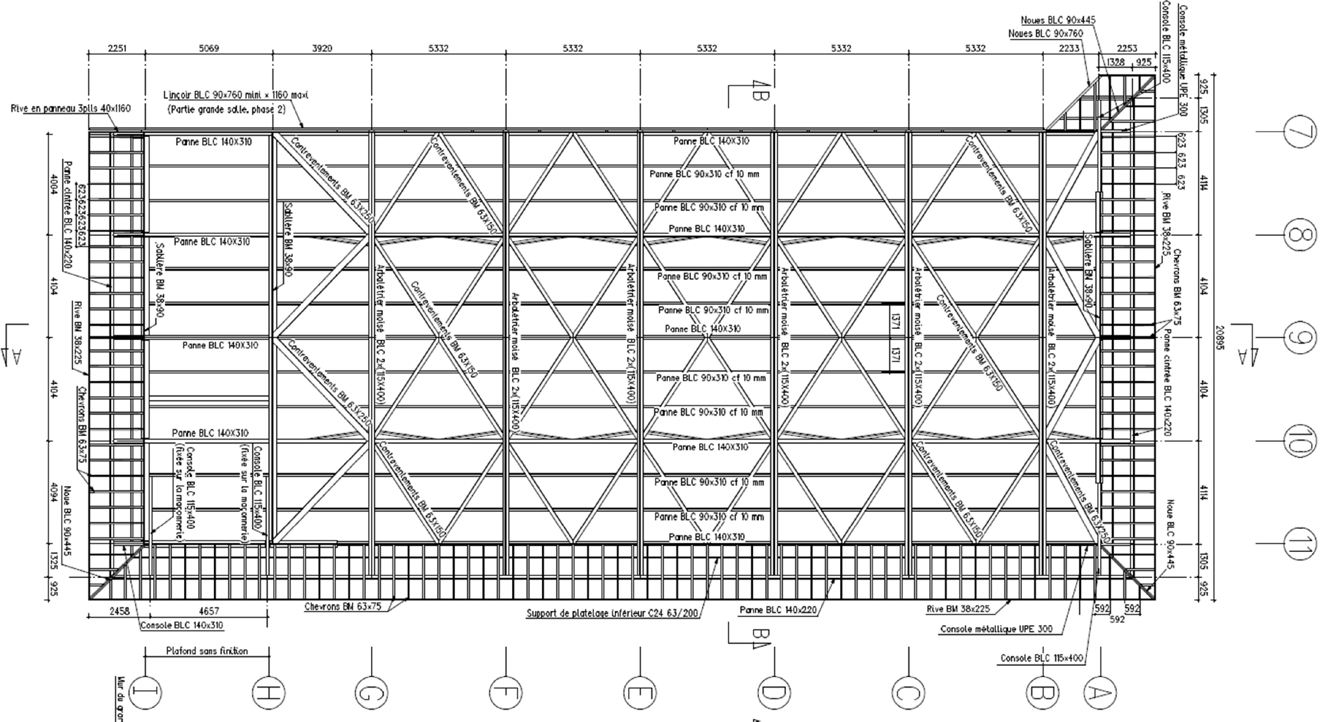

LT 15 Vue en plan charpente gymnase entraînement

LT 16 Coupe BB gymnase d’entraînement

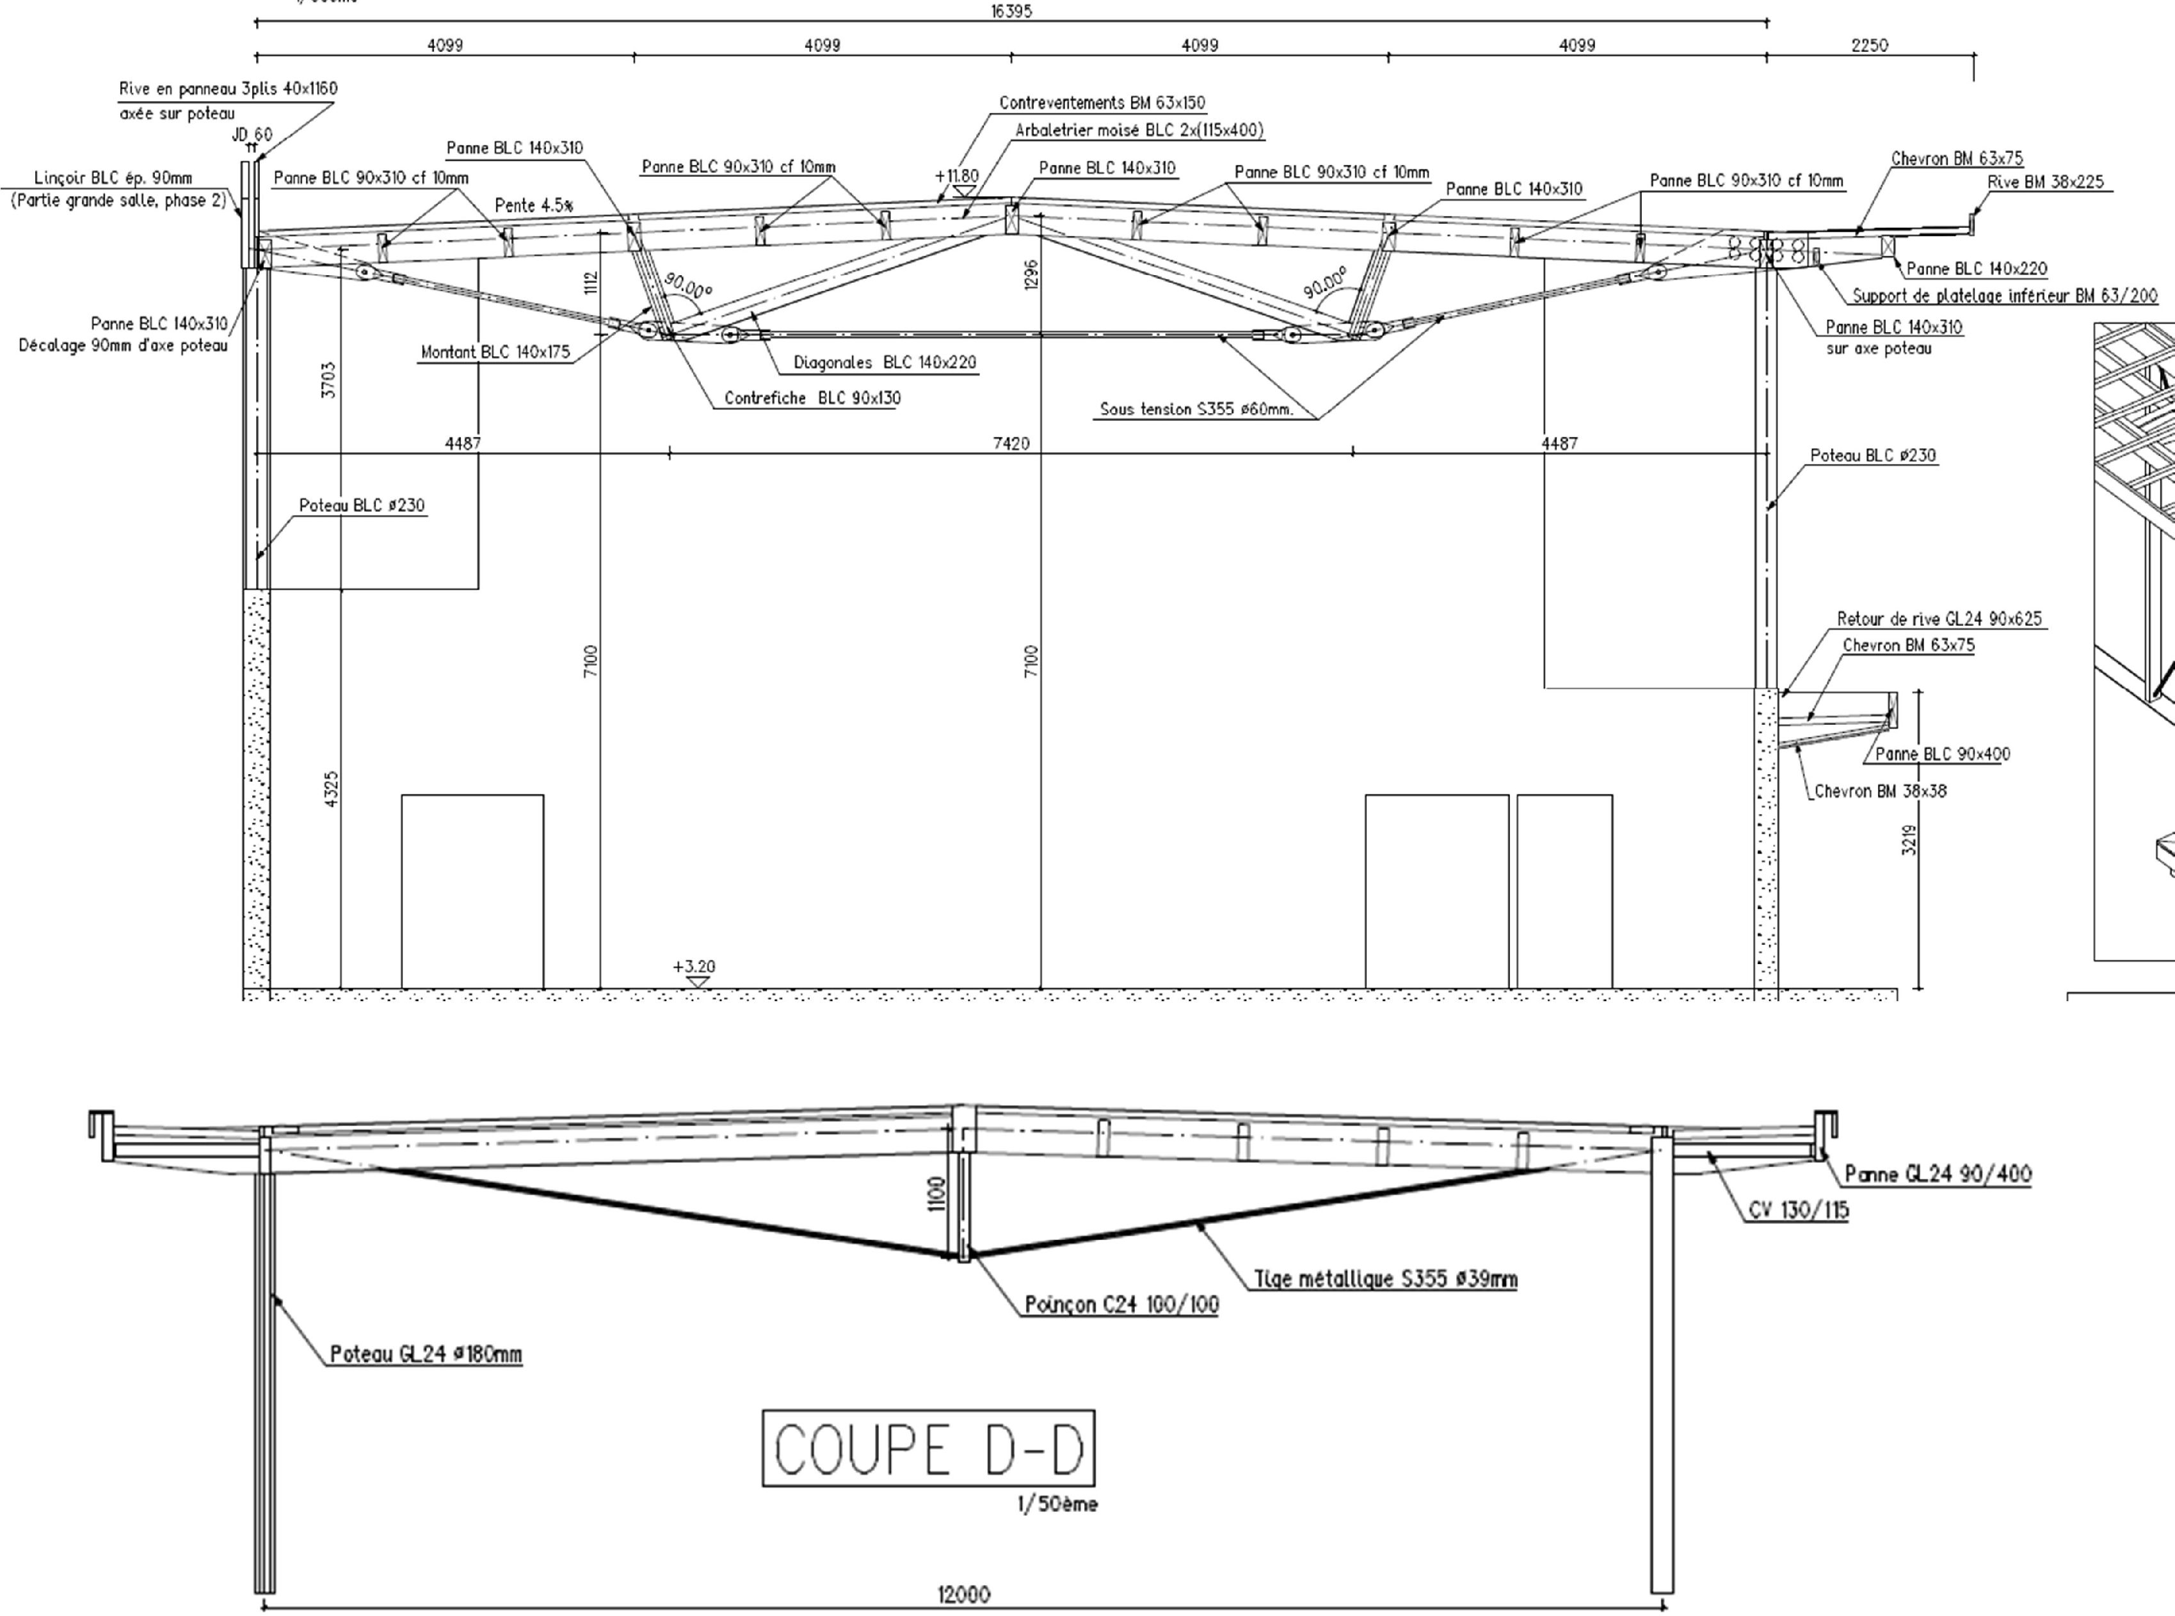Voile béton armé

LT17 Coupe de principe charpente salle omnisports

